Pd / PdO / PdO₂ DMC Formation DFT Project
Pre-DFT Final Report — DFT Submission Ready (T1.16)
작성일: 2026-06-24 | 작성자: 이현진 (지도: 이태훈 교수, DGIST DDMM)
Anchor: Shi et al., Angew. Chem. Int. Ed. 2024 (Pd₃Cu anodic methanol carbonylation)
Framework: Paimon-extended 5-judge committee (Park et al., arXiv:2606.09422, 2026)
GitHub: hyunjinlee12/DMC + DDMM-dgist/Pd-DMC (mirror, Pattern A 브랜치 관리)

Executive Summary
본 보고서는 G1 → G2 → G3 (T1.10-T1.15) 단계 완료 + T1.16 DFT 진입 직전 상태를 종합하여 advisor 검토를 요청한다. Paimon-extended 5-judge committee 가 11개 verification cycle 을 수행했으며, 두 차례의 silent bug 를 잡고 fix 함으로써 65 시간짜리 MLIP 데이터를 재실행 없이 재활용. 가이드 docs/DMC_Pd_workplan.md §P1-C 의 ranking 우선순위 5개를 strict 적용한 v2 shortlist (48 candidates) 가 DFT 입력으로 준비됨.
진행 단계 요약:
• G1 bulk (Pd, PdO, PdO₂) : ✓ 통과 (Pass-with-caveats)
• G2 slab (5 surfaces) : ✓ 통과 (Pass-with-caveats + literature 일치)
• G3 T1.10-T1.14 MLIP ranking : ✓ 완료 (MACE-MH+D3+cueq, ~48k 후보)
• G3 T1.15 DFT shortlist (v2 strict) : ✓ 완료 (48 candidates)
• G3 T1.16 Level 1 vacuum DFT : ⏳ 진입 대기 (user 승인 요청)
• G3 T1.17-T1.20 (VASPsol → Case A-D) : 예정
• G4 workplan Phase 2 (NEB) : 예정
주요 chemistry 발견 (MLIP 단계, DFT 로 확정 예정):
① Shi 2024 가설 직접 검증: Pd⁰→Pd⁴⁺ 산화 시 CO* 결합 약화 (S1 Pd-C 1.97 Å → S4 4.05 Å)
② S3 PdO(100) O-term 에서 CH₃OCO* product 형성 신호 (d_react 1.34 Å) — Shi 미언급 신규
③ S2/S4 에서 CO + lattice O → CO₂-like side-path 자발 sampling
④ Cross-MLIP validation: MACE-MH+D3 vs SevenNet-Omni+D3 일치
Decision request:
T1.16 Level 1 vacuum DFT 진입 승인 (47-48 jobs, ~7-14 day wall time on 2 GPUs).

1. Pipeline & Method
본 연구는 Shi 2024 의 SSW-NN + DFT 접근을 AutoAdsorbate (heuristic enumeration) + MACE-MH foundation MLIP (mh-1 + oc20_usemppbe head) + DFT 의 3단 파이프라인으로 대체. Foundation MLIP 는 OC20 PBE 사전학습 가중치를 그대로 사용 (system-specific 학습 불필요). 각 단계의 출력은 Paimon-extended 5-judge committee 가 blind parallel review 로 검증.
MACE calculator 설정 (advisor 권고 반영):
mace_mp(model='mh-1', # MACE-MH multihead foundation
head='oc20_usemppbe', # Open Catalyst 20 PBE
default_dtype='float64', # 정확도 (이용혁 교수 조언)
enable_cueq=True, # cuEquivariance 가속 (~2× 빠름)
dispersion=True, # D3 dispersion (advisor 권고)
damping='bj', dispersion_xc='pbe')

2. Surface Models (5 slabs)
Pd⁰ → Pd⁴⁺ 산화 진행 축을 따라 5개 slab. 각 표면은 published DFT literature 와 sub-percent lattice 일치 (Reuter PRL 2007, Lundgren cond-mat/0304107, Rogal-Reuter PRB 2004). S4 PdO₂(110) 만 직접 DFT benchmark 없음 (rutile TiO₂/RuO₂ 유추) — Shi 2024 의 Pd⁴⁺ representation 으로 해석.
ID | 표면 모델 | 산화 상태 | Atoms | E (E₀, eV)
S1 | Pd(100) clean | Pd⁰ | 80 | -434.380
S2 | 1 ML PdO(101)/Pd(100) (√5×√5)R27° | Pd⁰+Pd²⁺ | 112 | -618.565
S3 | PdO(100) O-rich top (stoichiometric) | Pd²⁺ | 128 | -724.103
S3b | PdO(100) Pd-rich top | Pd²⁺ | 104 | -570.772
S4 | PdO₂(110) stoichiometric | Pd⁴⁺ | 144 | -788.493

3. MLIP Ranking — Phase 1+2+3 Results
Phase 1 (단일 흡착 CO*, CH3O* 2,516 후보) + Phase 2 (co-ads SetA reactive 37,956) + Phase 3 (SetTS + SetB 6,314). 총 ~46,786 relaxation. Phase 2/3 에서 PBC fragmentation silent bug 발견 후 direct-distance refilter 적용 (~50% 생존). Phase 3 SetTS pool 은 가이드 T2.5 재해석으로 사실상 불필요 판정 (NEB 가 endpoint 에서 saddle 탐색).

3.1 표면별 chemistry summary (MLIP top-1)
Surface | 산화 | CO d_min (Å) | CO E_range (meV) | CH₃O d_min (Å) | co-ads d_react (Å) | Case 예상
S1 | Pd⁰ | 1.97 ✓ | 1692 | 2.11 ✓ | 3.10 (SetA) | A
S2 | Pd⁰+Pd²⁺ | 2.01 ✓ | 818 | 2.14 ✓ | 5.26 (drift→B) | A/B
S3 | Pd²⁺ O-top | 2.46 ⚠ | 126 | 2.79 ⚠ | 1.34 (product) ⭐ | C
S3b | Pd²⁺ Pd-top | 3.54 ❌ | 2314 | 2.55 ⚠ | 5.30 (drift→B) | A/B
S4 | Pd⁴⁺ | 4.05 ❌ | 3184 | 0.98 ❌ | 1.33 (broken) | C/D
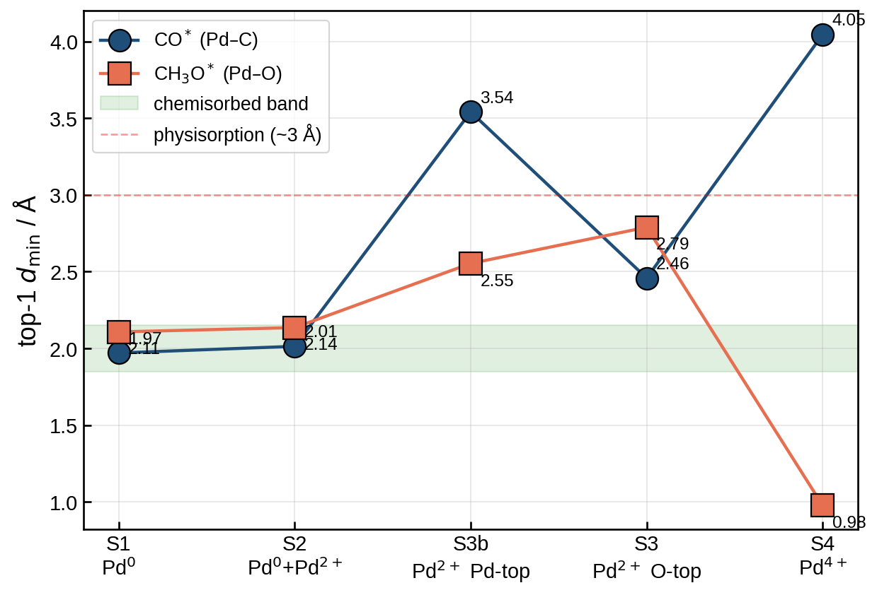
Figure 1. Pd⁰ → Pd⁴⁺ 산화 진행에 따른 chemisorption 강도 변화. CO* (Pd–C) 가 1.97 Å → 4.05 Å 로 단조 증가하며 chemisorbed band (1.85-2.15 Å) 이탈. CH₃O* (Pd–O) 도 유사 경향, S4 PdO₂ 에서 0.98 Å 까지 단축은 분해 신호. Shi 2024 의 anodic 산화 → CO* 안정성 손실 가설 정확 재현.
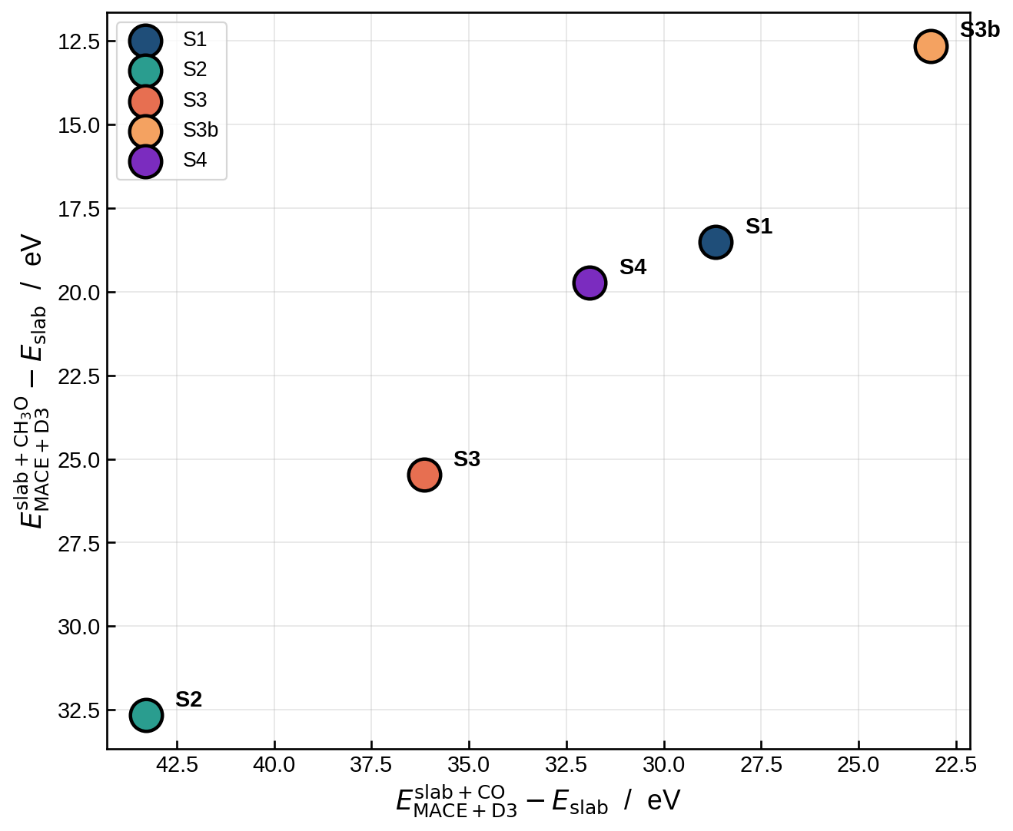
Figure 2. 예비 descriptor map (MLIP top-1, slab E 차감). 5 surfaces 가 Case A-D 영역 분포. DFT 후 T1.19 에서 ΔG_CO* vs ΔG_CH3O*^MeOH(U) 로 최종 갱신 예정.
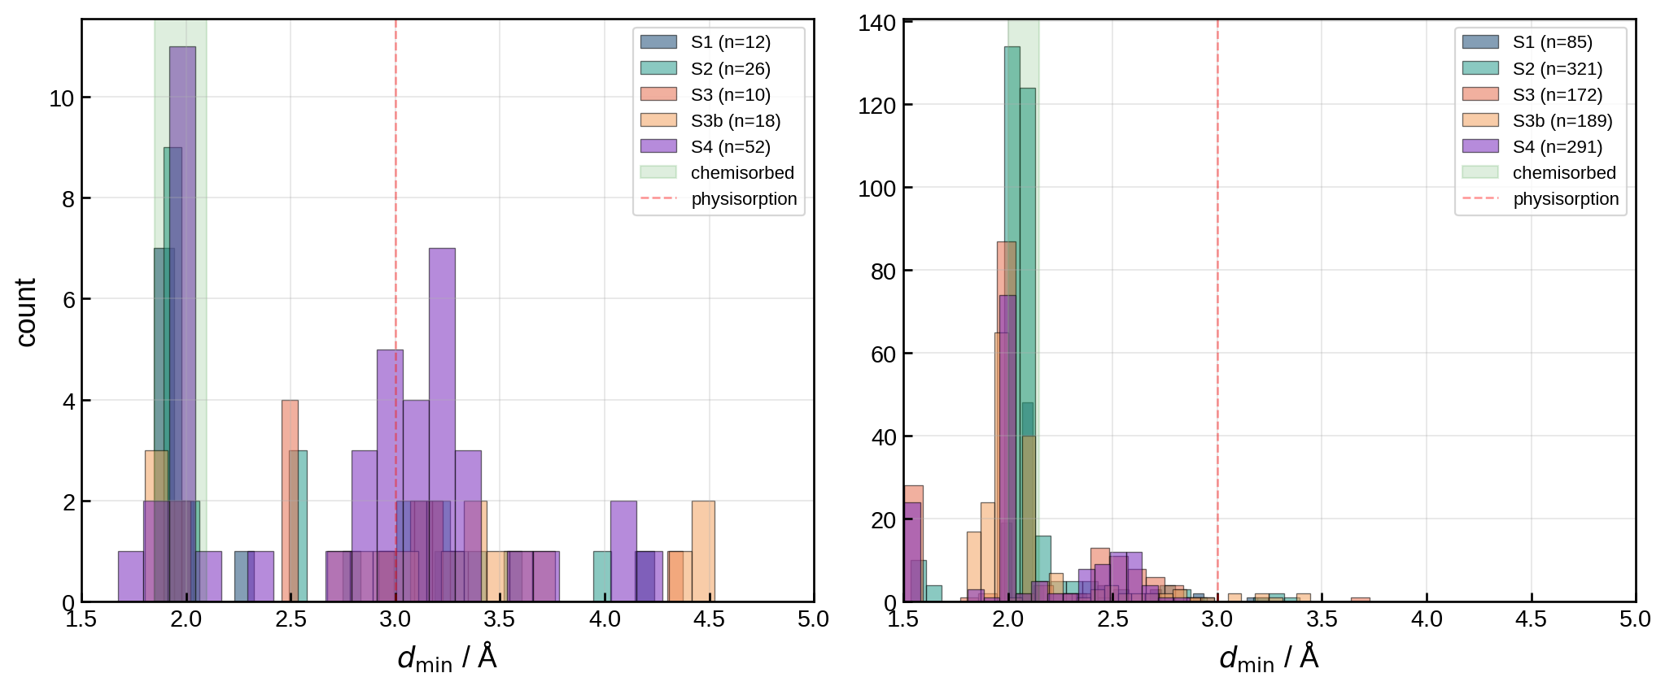
Figure 3. Phase 1 (단일 흡착) d_min 분포. (a) CO* Pd–C, (b) CH₃O* Pd–O. S1, S3b 가 chemisorbed band 안에 가장 많이 모여있고, S3, S4 는 physisorbed/borderline 영역 집중 — Pd 산화 영향.
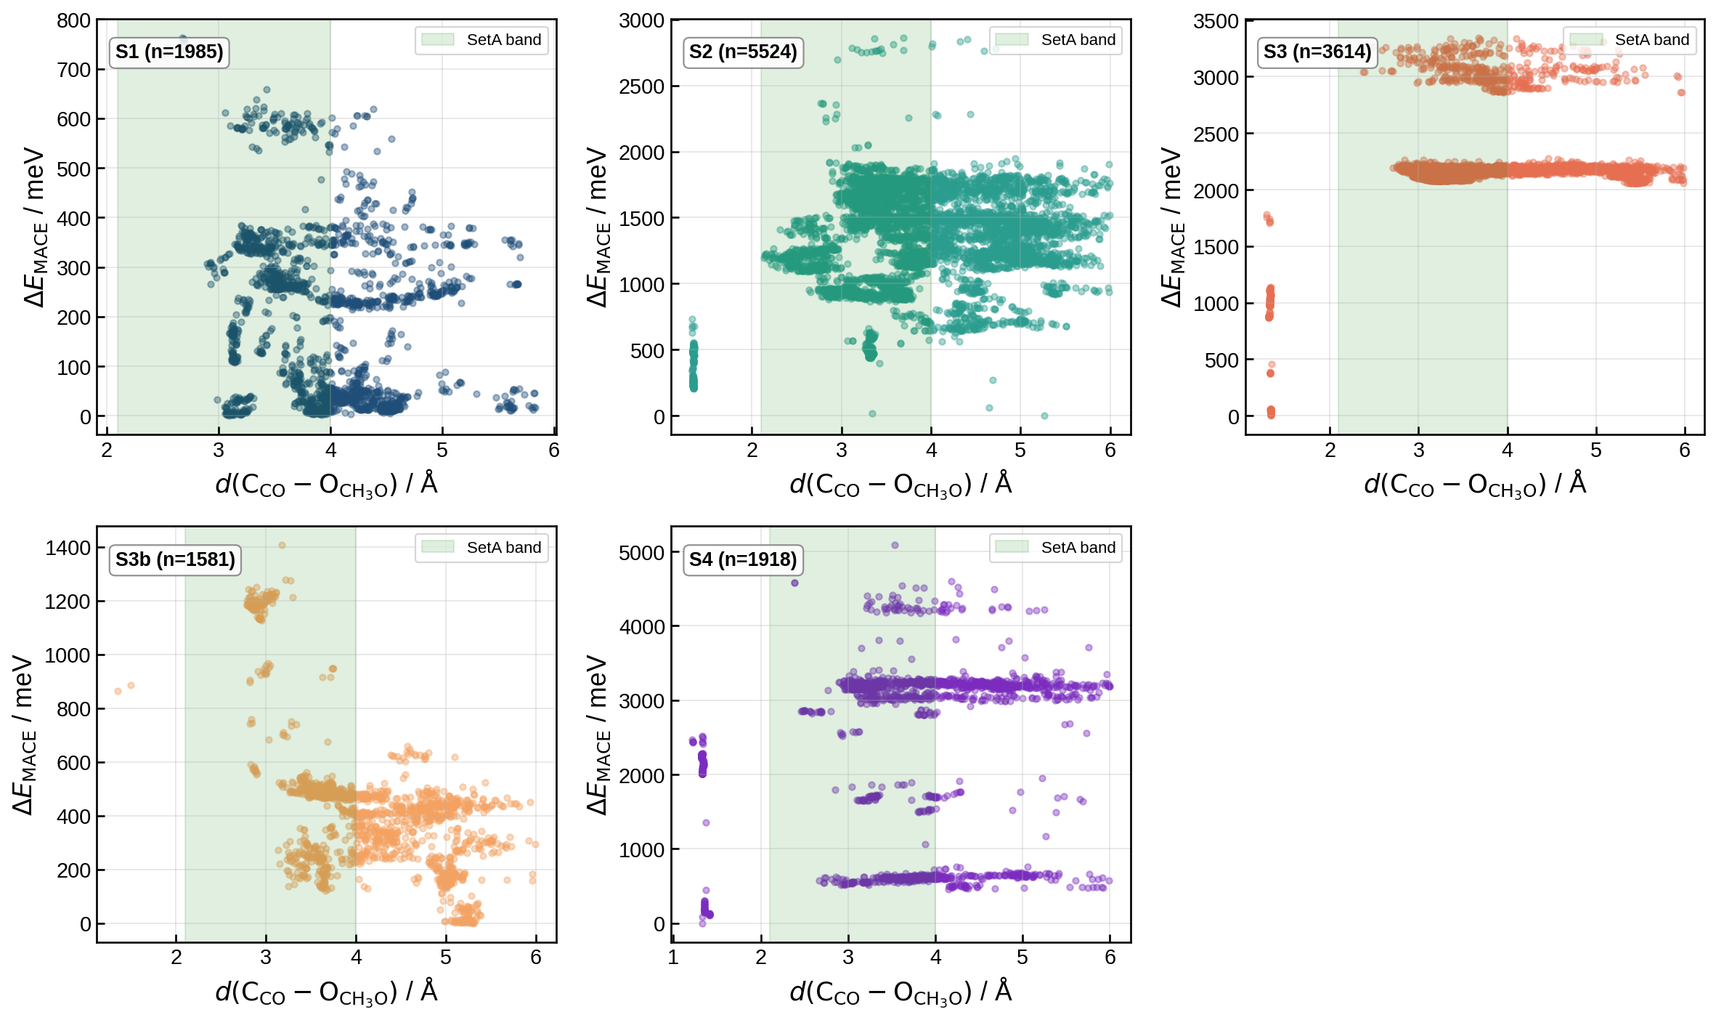
Figure 4. Phase 2 filtered SetA co-adsorption: 반응 거리 d(C_CO ↔ O_methoxy) vs MACE+D3 ΔE. SetA band [2.1, 4.0] Å 음영 표시. S3, S4 에서 1.3-1.5 Å 영역 (product collapse) signal 관찰.

4. T1.15 v2 DFT Shortlist — Guide-Strict (48 candidates)
docs/DMC_Pd_workplan.md §P1-C 의 MLIP ranking 우선순위 5개 모두 strict 적용:
① coadsorption total energy 낮은 구조
② C_CO–O_CH3O = 2.0–3.5 Å (Set A reactive band)
③ CO·CH3O 서로 다른 기능성 site (co-adsorption)
④ S2 에서는 interface pair 우선
⑤ O-rich PdO/PdO₂ 에서 CO₂-like 무너진 구조 → side-path 보관

4.1 후보 분포
Surface | CO* | CH₃O* | co-ads (SetA) | Total
S1 | 3 | 3 | 3 | 9
S2 | 5 | 5 | 5 | 15
S3 | 3 | 3 | 3 | 9
S3b | 3 | 3 | 3 | 9
S4 | 3 | 3 | 3 | 9
Total | 17 | 17 | 15 | 51
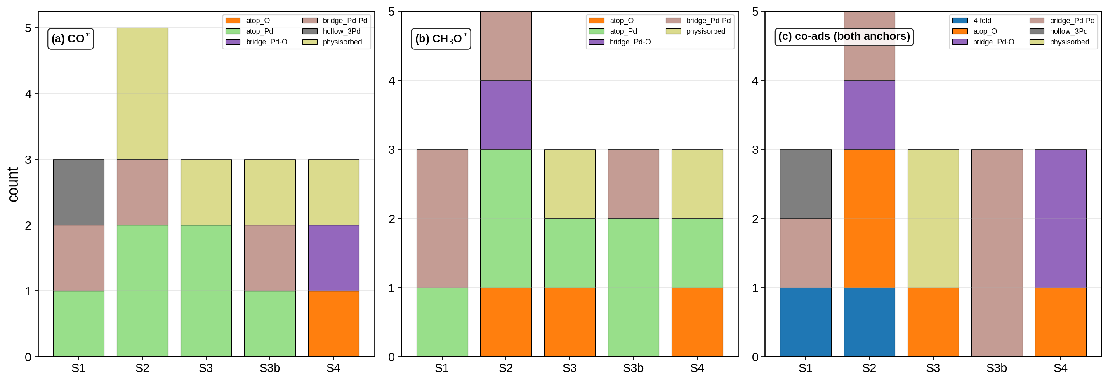
Figure 5. v2 shortlist site type 분포. (a) CO* 의 C anchor 위치, (b) CH₃O* 의 methoxy O anchor 위치, (c) co-ads (CO·CH3O 두 anchor 합산). 5 surfaces 모두 다양한 site type 포함: atop_Pd, bridge_Pd-Pd, hollow_3Pd (S1, S3b), atop_O, bridge_Pd-O (S3, S4 oxide). 가이드 ③ "서로 다른 기능성 site" strict 적용 결과.

5. Representative Structures (48 DFT candidates 시각화)
각 surface 별 v2 shortlist candidates 의 top view (왼쪽) + side view (오른쪽). Surface 별로 페이지 구성:

5.1 S1 — Pd(100) [Pd⁰]
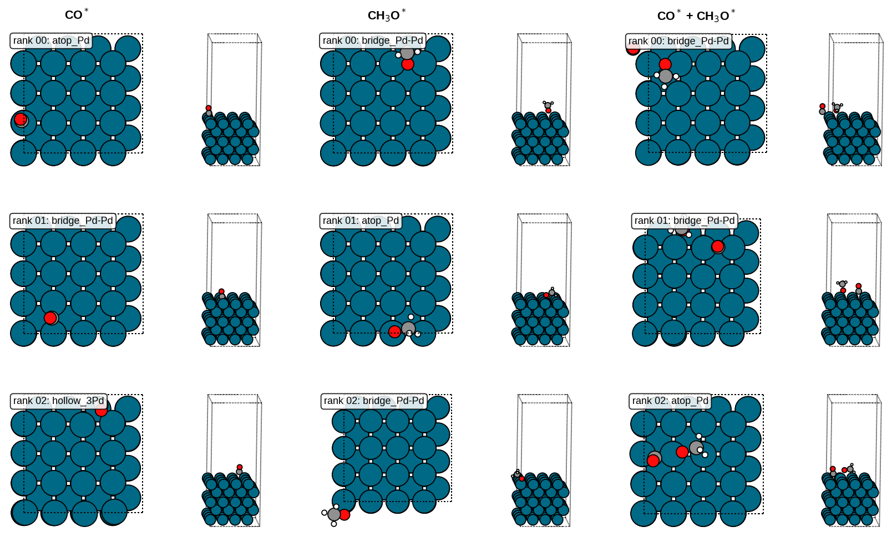
Figure 6+. S1 v2 shortlist 후보들. 좌: top view, 우: side view. 각 cell 좌상단 label = rank + site type.

5.2 S2 — PdO(101)/Pd(100) (√5×√5)R27° [Pd⁰+Pd²⁺ interface]
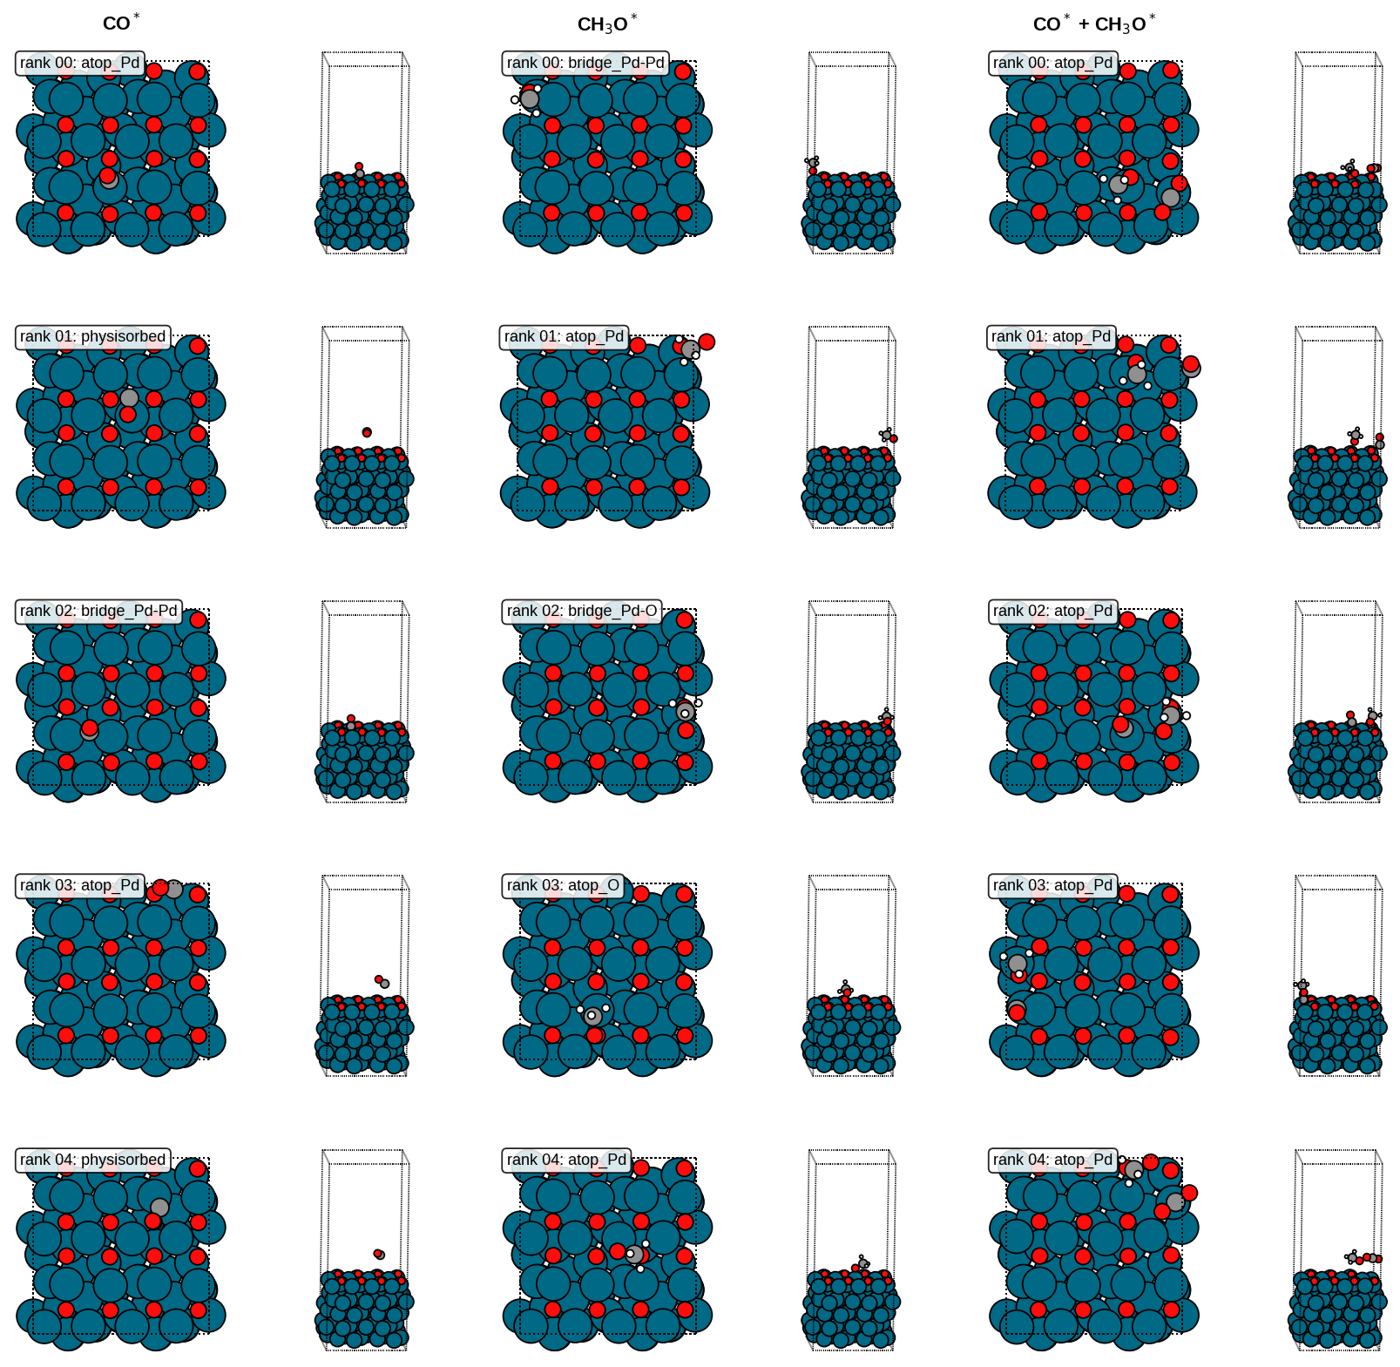
Figure 6+. S2 v2 shortlist 후보들. 좌: top view, 우: side view. 각 cell 좌상단 label = rank + site type.

5.3 S3 — PdO(100) O-rich top [Pd²⁺]
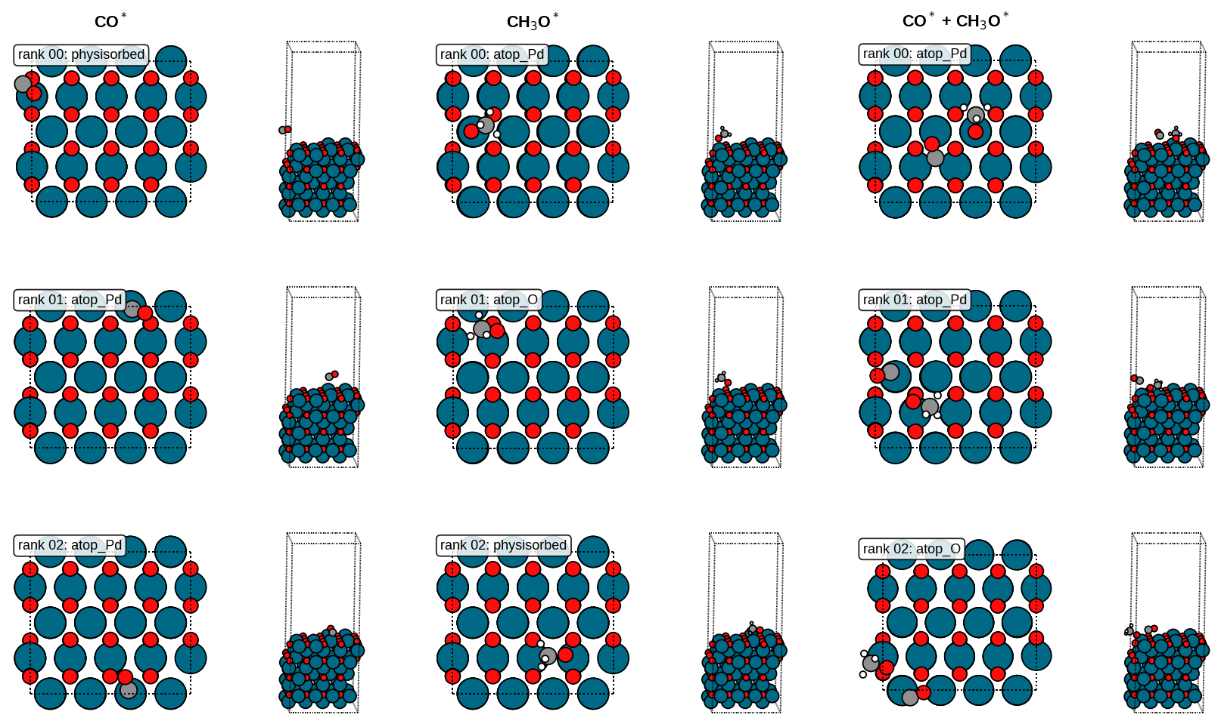
Figure 6+. S3 v2 shortlist 후보들. 좌: top view, 우: side view. 각 cell 좌상단 label = rank + site type.

5.4 S3b — PdO(100) Pd-rich top [Pd²⁺]
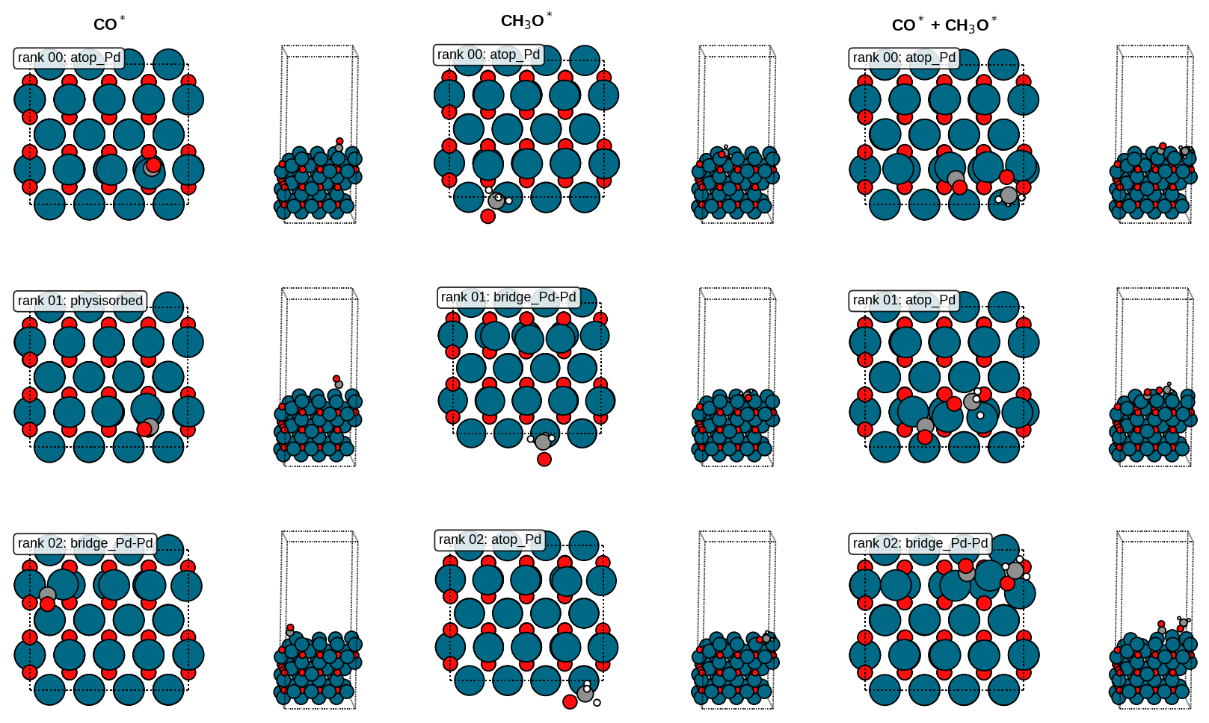
Figure 6+. S3b v2 shortlist 후보들. 좌: top view, 우: side view. 각 cell 좌상단 label = rank + site type.

5.5 S4 — PdO₂(110) stoichiometric [Pd⁴⁺]
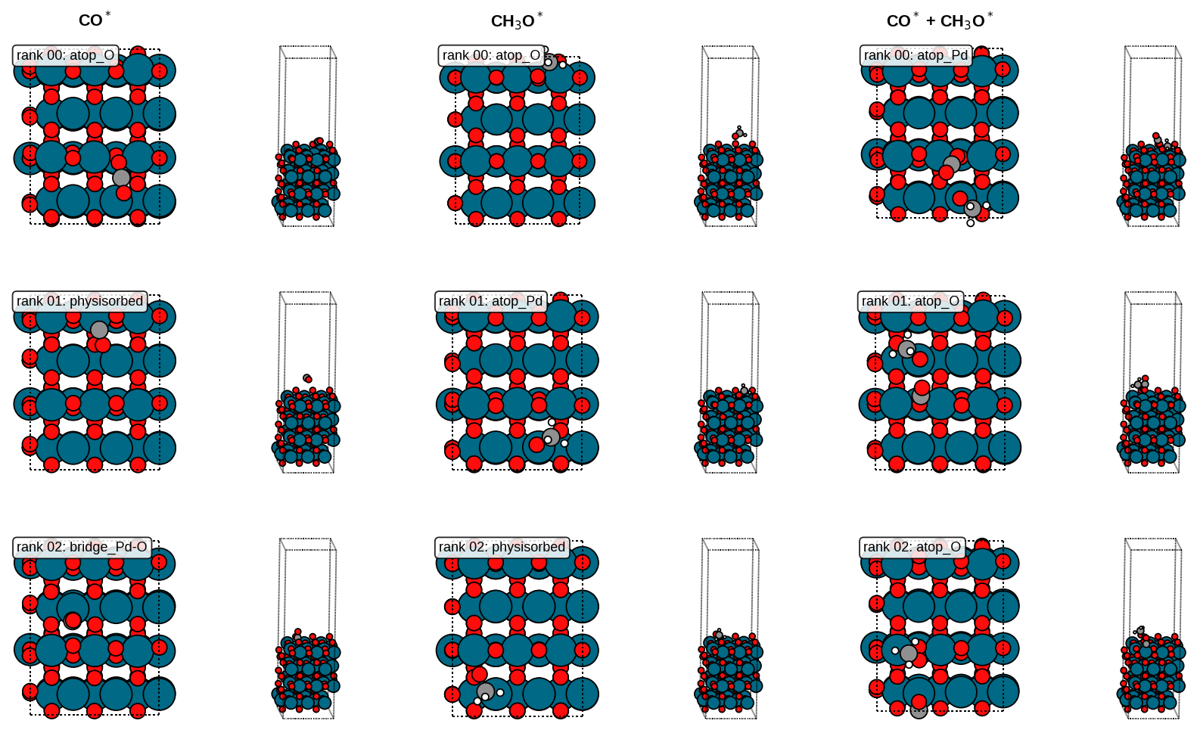
Figure 6+. S4 v2 shortlist 후보들. 좌: top view, 우: side view. 각 cell 좌상단 label = rank + site type.

6. Committee Validation History (Paimon-Extended 5-Judge)
Paimon framework (Park et al., arXiv:2606.09422) 영감으로 5-judge blind parallel committee. judge-methods (룰 준수), judge-physics (chemistry sanity), judge-statistics (분포 validity), judge-silent-error (Paimon §2.2 — 'plausible but wrong' 감지), judge-malicious (Paimon §3.3 — trust audit). 모든 high-stakes 산출물 검증, silent bug 2회 발견 + fix.
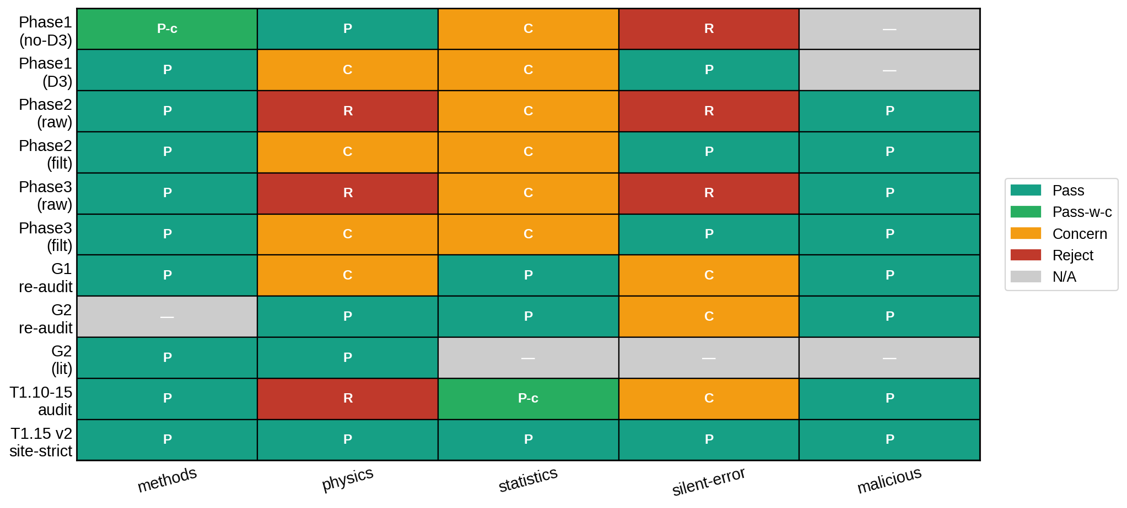
Figure 11. 11개 committee verification cycle. P=Pass, P-c=Pass-with-caveats, C=Concern, R=Reject. Phase 2/3 raw 의 silent-error judge REJECT 가 결정적 PBC bug fix 트리거. T1.15 v2 site-strict 에서 모든 judge Pass.

7. VASP Input Verification
INCAR 표준 (workplan §1):
ENCUT=520, PREC=Accurate, LASPH=.TRUE., ADDGRID=.TRUE., ISPIN=2
IVDW=12 (D3-BJ), EDIFF=1e-06, IBRION=2, NSW=300, ISIF=2 (ionic only)
EDIFFG=-0.03, ISYM=0, LDIPOL=.TRUE., IDIPOL=3, KSPACING=0.25
Material-specific:
S1 (Pd metal) : ISMEAR=1, SIGMA=0.10
S2-S4 (oxides): ISMEAR=0, SIGMA=0.05
POTCAR: Pd_pv (28Jan2005, 16 valence) + O (08Apr2002) + C/H for co-ads.
POTCAR library: /home/hyunjin/POTENTIAL/potpaw_PBE/

8. DFT 비용 견적
단계 | 후보 | 시간/job | GPU-hr 합계 | Wall (2 GPUs)
T1.16 Level 1 (vacuum) | 48 | 6-12 hr | 288-576 | 6.0-12.0 day
T1.17 Level 2 (VASPsol SP) | 48 | 1-2 hr | 48-96 | 1.0-2.0 day
Total | 96 calc |  | 336-672 | 7.0-14.0 day
GPU 자원: 2× RTX 6000 Ada Generation. SLURM debug partition. NVHPC compiler + MPI.

9. Version Management — Pattern A (Gate-Based Branches)
Advisor 이태훈 교수 권고 (2026-06-22): gate 별 long-running branch 영구 보존.
GitHub repositories (양쪽 mirror):
• https://github.com/hyunjinlee12/DMC (개인 backup, origin)
• https://github.com/DDMM-dgist/Pd-DMC (research group, ddmm)

Branch 구조
Branch | Commit | 내용 | 상태
main | 4da551a | G2 통과 baseline (stable trunk) | stable
g1-bulk-passed | 458ae51 | G1 통과 marker (Pd, PdO, PdO₂ bulk) | frozen
g2-slab-passed | 1d6eaa8 | G2 통과 (= tag v0.2-G2-passed) | frozen
g3-mlip-shortlist | 870b2a3 | T1.14-T1.15 MLIP + DFT shortlist v2 | active
g3-dft (예정) | — | T1.16-T1.20 DFT 결과 | to create
g4-neb (예정) | — | workplan Phase 2 (NEB) | to create
Tags (immutable):
• v0.2-G2-passed (1d6eaa8) — G2 시점 영구 보존
• v0.3-G3-passed (예정) — G3 통과 시
• v1.0-final (예정) — G4 통과, 프로젝트 종료 시

10. 후속 단계 (T1.16 → G4)
T1.16 종료 후 자동 sequence:
1. 48 OUTCAR 자동 검증 (free atom force < 0.03 eV/Å, 수렴 도달)
2. T1.17 Level 2 VASPsol single-point (LSOL=.TRUE., EB_K=32.6)
3. T1.18 adsorption energy table (ΔG_CO*, ΔG_CH3O*^MeOH(U) — CHE 보정)
4. T1.19 descriptor map (DFT 기반)
5. T1.20 Case A-D 분류 + Phase 2 surfaces 선정
6. G3 게이트 통과 → checkpoint C/D/E
7. g3-dft branch → main merge + tag v0.3-G3-passed
8. g4-neb 새 branch → workplan Phase 2 (CI-NEB TS1/TS2 + side-path)
9. T2.5-T2.8 → G4 통과 → tag v1.0-final → 프로젝트 종료

11. Decision Request
Advisor 검토 요청 사항:
1. T1.16 Level 1 vacuum DFT 진입 승인 (48 jobs, ~6-12 day wall time on 2 GPUs)
2. v2 shortlist 가이드-strict pick 적용 OK 인지 (48 candidates, 표면별 분포 표 참조)
3. Pattern A version management 의도 일치 확인 (gate 별 long-running branch + DDMM mirror)
4. S4 PdO₂(110) literature gap 명시 동의 — 'representative Pd⁴⁺ surface' 로 해석 가능 여부

12. References
- Shi et al. "Stabilization of Pd⁰ by Cu Alloying: Pd₃Cu Electrocatalyst for Anodic Methanol Carbonylation", Angew. Chem. Int. Ed. 2024, doi:10.1002/anie.202401311
- Park, Chung, You, Kim, Ju, Han. "A Robust Agentic Framework for Expert-Level Automation of Atomistic Simulations (Paimon)", arXiv:2606.09422, 2026
- Lundgren et al. "The Pd(100)-(√5×√5)R27°-O surface oxide revisited", arXiv:cond-mat/0304107 (2003)
- Rogal, Reuter, Scheffler. "Thermodynamic stability of PdO surfaces", PRB 2004, arXiv:cond-mat/0310235
- Reuter et al. "CO oxidation at Pd(100): First-principles constrained thermodynamics", PRL 98, 046101 (2007)
- MACE-MP foundation model — Batatia et al., arXiv:2401.00096; https://mace-docs.readthedocs.io
- AutoAdsorbate — ACS Catal. 2025, doi:10.1021/acscatal.5c06553
- cuEquivariance (NVIDIA) — https://github.com/NVIDIA/cuEquivariance

